XF 499—XXXX

热气溶胶灭火装置

警告：本文件涉及的试验过程可能存在燃烧、爆炸、触电、窒息等风险。
1 范围
本文件规定了热气溶胶灭火装置的分类、型号编制、要求、试验方法、检验规则、使用说明书编写 要求和标志、包装、运输、贮存等方面内容。
本文件适用于热气溶胶灭火剂发生剂质量不大于3 kg ，保护体积不小于1 m3 的无管网热气溶胶灭火 装置。
本文件不适用于手持式热气溶胶灭火装置、管网式热气溶胶灭火系统。
本文件不适用于爆炸危险场所使用的热气溶胶灭火装置。
保护体积1 m3 以下的热气溶胶灭火装置可参照采用。
2 规范性引用文件
下列文件中的内容通过文中的规范性引用而构成本文件必不可少的条款。其中，注日期的引用文件， 仅该日期对应的版本适用于本文件；不注日期的引用文件，其最新版本（包括所有的修改单）适用于本 文件。
GB 190 危险货物包装标志
GB/T 191 包装储运图示标志
GB 4066-2017 干粉灭火剂
GB/T 9969 工业产品使用说明书 总则
GB 12463 危险货物运输包装通用技术条件
GB 14371 危险货物运输 爆炸品的认可和分项程序及配装要求
GB/T 14372 危险货物运输 爆炸品的认可和分项试验方法
XF 61 固定灭火系统驱动、控制装置通用技术条件
3 术语和定义
下列术语和定义适用于本文件。
3.1
热气溶胶灭火剂 aerosol fire extinguishing agent
由气溶胶灭火剂发生剂通过燃烧反应产生的灭火物质。
3.2
热气溶胶灭火剂发生剂 compound forming aerosol fire extinguishing agent
通过燃烧反应产生热气溶胶灭火剂的固体化学混合药剂，一般由氧化剂、还原剂及添加剂等组成。
3.3
热 气 溶 胶 灭 火 装 置 ( 以 下 简 称 灭 火 装 置 ) condensed aerosol fire extinguishing equipment （abbreviate extinguishing equipment）
使热气溶胶灭火剂发生剂（3.2）通过燃烧反应产生热气溶胶灭火剂（3. 1）的装置，通常由引发器、 热气溶胶灭火剂发生剂和发生器、冷却剂（装置）、反馈元件、外壳等组成。
3.4
引发器 actuation device

XF 499—XXXX
能通过电、热、化学、机械等方法给热气溶胶灭火剂发生剂（3.2）提供燃烧反应所必需的初始能 量的部件。
3.5
灭火密度 extinguishing application density
扑灭单位容积某种火灾所需热气溶胶灭火剂发生剂（3.2）的质量，单位为克每立方米（g/m3 ）。
3.6
喷射滞后时间 discharge lagging time
自灭火装置接收启动信号到喷口开始喷出热气溶胶灭火剂（3. 1）的时间。
3.7
喷射时间 discharge time
热气溶胶灭火剂（3. 1）从喷口开始喷出到停止喷出的时间。
3.8
灭火时间 extinguishing time
热气溶胶灭火剂（3. 1）从喷口喷出开始至明火被扑灭的时间。
3.9
冷却剂（装置） coolant (cooling equipment)
安装在灭火装置内部，在热气溶胶灭火剂（3. 1）通过喷口之前有效地降低其温度的介质或装置。
3.10
热间距 thermal clearance
灭火装置在喷放热气溶胶灭火剂（3. 1）过程中，喷口与灭火装置喷出的热气溶胶灭火剂（3. 1）达 到规定温度点之间的最远距离。
3.11
喷口温度 outlet temperature
灭火装置在喷放热气溶胶灭火剂（3. 1）过程中，距喷口外沿5 mm处的最高温度。
3.12
限温型灭火装置 temperature-restricted extinguishing equipment
对喷口温度有限定要求的灭火装置。
3.13
热稳定性 thermal stability
热气溶胶灭火剂发生剂（3.2）经过一定条件的热老化试验后，物理、化学性能不发生超过允许范 围变化的能力。
4 分类
4.1 按灭火装置安装方式可分为：
a) 落地式灭火装置；
b) 悬挂式灭火装置。
4.2 按灭火装置喷口温度限温类型可分为：
a) 限温型灭火装置；
b) 非限温型灭火装置。
5 型号编制

XF 499—XXXX
型号编制方法如下：
QRR X X X X- X
生产单位自定义
喷口温度限温类型（非限温型不标注，W 代表限温型）
灭火装置安装方式（L 代表落地式，G 代表悬挂式）
灭火类别，A 代表可灭 A 类表面火，其他可不标注
热气溶胶灭火剂发生剂质量，单位为千克（kg）
热气溶胶灭火装置
示例：QRR2ALW 表示为限温型，落地式安装，可灭 A 类表面火，热气溶胶灭火剂发生剂标称质量为 2 kg 的热气 溶胶灭火装置。
6 要求
6.1 灭火装置
6.1.1 危险等级确定
6.1.1.1 热气溶胶灭火剂发生剂的危险等级应按 GB 14371、GB/T 14372 规定确定。
6.1.1.2 灭火装置的危险等级应按 GB 14371 、GB/T 14372 规定确定。
6.1.2 工作环境
6.1.2.1 灭火装置的工作温度范围应为-20 ℃~+55 ℃。
6.1.2.2 灭火装置的工作环境相对湿度不应大于 95 %。
6.1.2.3 当灭火装置工作环境温度和相对湿度超出上述范围时，应在灭火装置上做出明显永久性标识， 下述的相关性能要求和试验方法也应按实际温度范围和相对湿度范围作相应调整。
6.1.3 外观
6.1.3.1 灭火装置表面涂层应色泽均匀、光滑，无龟裂、气泡和明显流痕、划伤等缺陷。
6.1.3.2 灭火装置的外壳表面应平整、光滑，无明显凹凸不平现象。
6.1.3.3 灭火装置应有永久性铭牌，铭牌应设置在灭火装置的明显部位，其内容应符合 10. 1. 1 的要求。
6.1.3.4 紧固件应牢固无松动,钣金、冲压零件表面应无毛刺和明显机械损伤等缺陷。
6.1.4 材料
灭火装置的外壳和其中的所有零部件应使用耐腐蚀材料制造或经过防腐蚀处理。
6.1.5 喷射性能
6.1.5.1 喷射时间
6.1.5.1.1 灭火装置充装热气溶胶灭火剂发生剂的质量大于 1 kg 时，生产单位的喷射时间公布值不应 大于 90 s ，在 20 ℃±5 ℃的试验条件下，其喷射时间的偏差不应大于生产单位公布值的±10%。
6.1.5.1.2 灭火装置充装热气溶胶灭火剂发生剂的质量小于等于 1 kg 时，生产单位的喷射时间公布值 不应大于 40 s ，在 20 ℃±5 ℃的试验条件下，其喷射时间的偏差不应大于±5 s。
6.1.5.2 喷射滞后时间
采用电引发器的灭火装置充装标称质量的热气溶胶灭火剂发生剂，在20 ℃±5 ℃的试验条件下，其 喷射滞后时间不应大于5 s。
6.1.5.3 限温型灭火装置的喷口温度
限温型灭火装置充装标称质量的热气溶胶灭火剂发生剂，在20 ℃±5 ℃的试验条件下，喷温度口 温度应符合下列要求：
a) 落地式灭火装置不应大于 180 ℃;

XF 499—XXXX
b) 悬挂式灭火装置不应大于 200 ℃。
6.1.5.4 非限温型灭火装置的热间距
灭火装置充装标称质量的热气溶胶灭火剂发生剂，在20 ℃±5 ℃的试验条件下，按7.3方法对生产单 位使用说明书上公布的产生400 ℃ 、200 ℃ 、75 ℃温度的热间距进行验证，实测热间距不应大于生产单 位公布值。
6.1.5.5 喷射过程及状态

6.1.5.5.1 6.1.5.5.2 6.1.5.5.3

灭火装置在接通启动信号后应能正常喷射。
喷射期间，喷口处应无明火或火星，喷射期间或喷射后应无残渣外溢。
喷射结束后，外壳不应出现变形、烧穿或壳体表面引燃等现象。

6.1.5.6 表面温度
灭火装置充装标称质量的热气溶胶灭火剂发生剂，在20 ℃±5 ℃的试验条件下，喷射后其表面最高 温度（不含喷口处）：
a) 限温型落地式灭火装置不应超过 100 ℃;
b) 限温型悬挂式灭火装置不应超过 200 ℃;
c) 非限温型灭火装置不应超过生产单位使用说明书上公布值，且温度上限不应超过 200 ℃。
6.1.6 热气溶胶灭火剂发生剂充装质量
一个灭火装置中的热气溶胶灭火剂发生剂充装质量偏差不应超过其标称质量的±5%。
6.1.7 耐温度循环性能
按7.5规定的方法进行温度循环试验，试验期间不应出现误动作，试验后灭火装置应能正常启动和 喷放 ，喷射时间的偏差不应超过20 ℃±5 ℃的试验条件下喷射时间的±10% ，其他喷射性能应符合 6.1.5.2～6.1.5.6的要求。
6.1.8 耐湿热性能
按7.6规定的方法进行湿热试验，试验后灭火装置应能正常启动和喷放，喷射时间的偏差不应超过 20 ℃±5 ℃的试验条件下喷射时间的±10% ，其他喷射性能应符合6. 1.5.2～6. 1.5.6的要求。
6.1.9 高温性能
按7.7规定的方法进行高温试验，试验期间灭火装置不应出现误动作，试验后灭火装置应能正常启 动和喷放，喷射时间的偏差不应超过20 ℃±5 ℃的试验条件下喷射时间的±10%，其他喷射性能应符合 6.1.5.2～6.1.5.6的要求。
6.1.10 低温试验
按 7.8 规定的方法进行温度循环试验，试验期间灭火装置不应出现误动作，试验后灭火装置应能正 常启动和喷放，喷射时间的偏差不应超过 20 ℃±5 ℃的试验条件下喷射时间的±10%，其他喷射性能 应符合 6.1.5.2～6.1.5.6 的要求。
6.1.11 抗震性能
按7.9规定的方法进行振动试验，试验期间不应出现误动作，试验后灭火装置的各部件应无松动、 变形或结构损坏，并能正常启动和喷放，喷射时间的偏差不应超过20 ℃±5 ℃的试验条件下喷射时间的 ±10%。
6.1.12 抗冲击性能
灭火装置按7. 10规定的方法进行冲击试验，试验期间不应出现误动作，试验后灭火装置应能正常启 动和喷放，喷射时间的偏差不应超过20 ℃±5 ℃的试验条件下喷射时间的±10%。
6.1.13 抗跌落性能

XF 499—XXXX
灭火装置按7. 11规定的方法进行跌落试验，试验期间不应出现误动作，试验后灭火装置应能正常启 动和喷放，喷射时间的偏差不应超过20 ℃±5 ℃的试验条件下喷射时间的±10%。
6.1.14 壳体绝缘性能
在正常大气条件下，灭火装置上有绝缘要求的外部带电端子与壳体之间的绝缘电阻应大于20 MΩ , 电源插头与壳体间的绝缘电阻应大于50 MΩ。
灭火装置喷放后，灭火装置上有绝缘要求的外部带电端子与壳体之间的绝缘电阻应大于20 MΩ , 电 源插头与壳体间的绝缘电阻应大于50 MΩ。
6.1.15 单具灭火装置的灭火性能
6.1.15.1 A 类木垛火
按7.13.2规定的方法进行A类木垛火灭火试验，灭火装置应在喷放结束后60 s内扑灭明火。喷放结束 继续抑制10 min后，开启试验空间通风，木垛不应复燃。
6.1.15.2 B 类火
按7.13.3规定的方法进行B类火灭火试验，灭火装置应在喷放结束后30 s内灭火。
6.1.16 单具灭火装置的浓度分布性能
单具灭火装置保护能力大于等于1 m3 的，按7. 14规定的方法进行浓度分布试验，灭火装置应在喷放 结束后30 s内灭火。
6.1.17 联动性能
具有联动功能的灭火装置在自动、手动启动方式下，应能正常启动，状态显示应准确。不同规格的 灭火装置不应联动使用。
6.2 引发器
6.2.1 电引发器
6.2.1.1 基本要求
灭火装置中的电引发器采用电点火头做引发元件时，应至少采用两个电引发元件。,
电引发器的电阻阻值偏差范围不应大于±0.5Ω。
6.2.1.2 工作电压
电引发器的工作电压不应超过24 Vd.c.。
6.2.1.3 启动电流
电引发器的启动电流不应大于生产单位使用说明书上的公布值。
6.2.1.4 安全电流
电引发器通以200 mA电流，持续5 min ，不应动作。
6.2.1.5 静电感度
按7.16.3规定的方法进行静电感度试验，试验期间引发器不应动作。
6.2.1.6 动作可靠性
按7.16.4规定的方法进行动作可靠性试验，电引发器应能可靠动作。
6.2.1.7 杂散电流
按7.16.5规定的方法进行杂散电流试验，试验期间电引发器不应启动。
6.2.1.8 寿命

XF 499—XXXX
按7.16.6规定的方法进行加速寿命试验，电引发器的寿命不应低于热气溶胶灭火剂发生剂的有效使 用期。试验后电引发器应能正常启动，且性能符合6.2. 1.3～6.2.1.7的要求。
6.2.1.9 脚线
电引发器应采用铜芯脚线或镀锡铜芯脚线。
6.2.2 热引发器
6.2.2.1 外观
热引发器不应有发霉、损伤、明显油污、剪断处散头的现象。
6.2.2.2 燃烧速度
热引发器燃烧速度不应小于3 s/m。
6.2.2.3 燃烧性能
热引发器在传火时不应有断火、透火、外壳燃烧及爆声。
6.2.2.4 抗水性能
热引发器在温度为 20 ℃±5 ℃、深度为 1 m 的静水中浸泡 h，燃烧速度和燃烧性能应符合 6.2.2.2、 6.2.2.3 的要求。
6.2.2.5 耐高温性能
热引发器在温度为 55 ℃±2 ℃的恒温箱中放置 2h，不应有粘结和外壳破裂现象，取出后其燃烧性 能应符合 6.2.2.3 的要求。
6.2.2.6 耐低温性能
热引发器在温度为-20℃±2℃的条件下放置 2h ，不应有裂纹和断裂现象，取出后其燃烧性能应符 合 6.2.2.3 的要求。
6.3 反馈元件
设有反馈元件的灭火装置，反馈元件应能输出热气溶胶灭火剂喷射的信号。
6.4 控制装置
控制装置应符合XF 61中的相关要求。
6.5 悬挂支架（座）
悬挂式灭火装置的悬挂支架（座）应能承受5倍灭火装置的总质量，时间为24 h ，不应产生变形或 脱落现象。
在灭火装置喷射过程中悬挂支架（座）不应产生变形或脱落现象。
6.6 冷却剂（装置）
灭火装置应采用物理冷却方式或化学冷却方式进行降温冷却。
6.7 热气溶胶灭火剂发生剂
6.7.1 化学组分
生产单位应公布热气溶胶灭火剂发生剂中氧化剂和还原剂的组分。氧化剂组分含量的偏差不应超过 公布值的±2％，氧化剂组分含量应按对应的国家标准、行业标准或试验委托方提供的方法进行检验,且 检验方法应得到相关方认可。
6.7.2 发气量
按7.20规定的方法进行试验，热气溶胶灭火剂发生剂的发气量应符合表1的规定。

XF 499—XXXX
6.7.3 含水率
按7.21规定的方法进行试验，热气溶胶灭火剂发生剂的含水率应符合表1的规定。
6.7.4 吸湿率
按7.22规定的方法进行试验，热气溶胶灭火剂发生剂的吸湿率应符合表1的规定。
6.7.5 热稳定性
按7.23规定的方法进行试验，热气溶胶灭火剂发生剂的热稳定性应符合表1的规定。
6.7.6 撞击感度
按7.24规定的方法进行试验，热气溶胶灭火剂发生剂的撞击感度应符合表1的规定。
6.7.7 静电感度
按7.25规定的方法进行试验，热气溶胶灭火剂发生剂的静电感度应符合表1的规定。
6.7.8 摩擦感度
按7.26规定的方法进行试验，热气溶胶灭火剂发生剂的摩擦感度应符合表1的规定。
6.7.9 密度
按7.27规定的方法进行试验，热气溶胶灭火剂发生剂的密度应符合表1的规定。
6.7.10 腐蚀性
按7.28规定的方法进行试验，热气溶胶灭火剂发生剂的腐蚀性应符合表1的规定。
表 1 热气溶胶灭火剂发生剂主要性能
项目 | 技术指标
发气量/(mL/g) | ≥300
含水率/% | ≤2.0
吸湿率/% | ≤5.0
热稳定性 | 温度处理前后发气量变化量/（mL/g） | ±10
热稳定性 | 温度处理后撞击感度/% | 0
热稳定性 | 温度处理后静电感度/% | 0
热稳定性 | 温度处理后摩擦感度/% | 0
撞击感度/% | 0
静电感度/% | 0

摩擦感度/% | 0
密度/(g/cm3） | 厂方公布值±0. 1
腐蚀性 | 无明显锈蚀
6.8 热气溶胶灭火剂
6.8.1 电绝缘性
按7.29规定的方法进行试验，热气溶胶灭火剂的电绝缘性能应符合表2的规定。
6.8.2 降尘率
按7.30规定的方法进行试验，热气溶胶灭火剂的降尘率应符合表2的规定。
6.8.3 固态沉降物吸湿性
按7.30规定的方法进行试验，热气溶胶灭火剂的固态沉降物吸湿性应符合表2的规定。

XF 499—XXXX
6.8.4 固态沉降物绝缘强度
按7.31规定的方法进行试验，热气溶胶灭火剂的固态沉降物绝缘强度应符合表2的规定。
6.8.5 固态沉降物腐蚀性
按7.32规定的方法进行试验，热气溶胶灭火剂的固态沉降物腐蚀性应符合表2的规定。
表 2 热气溶胶灭火剂主要性能

项目 | 技术指标
电绝缘性/ kV | ≥3.00
降尘率/（g/m3） | ≤0.8
固态沉降物吸湿性/（m/m） | ≤0.5
固态沉降物绝缘强度/MΩ | ≥20
固态沉降物腐蚀性 | 黄铜板颜色无明显变化
7 试验方法
7.1 试验要求
7.1.1 试验环境条件
除另行注明外，本章规定的试验应在以下条件下进行，即：
a) 环境温度：15 ℃~35 ℃;
b) 相对湿度：45% ～75%；
c) 大气压力：86 kPa ～106 kPa；
d) 风速：不大于 3 m/s。
7.1.2 测试仪表
测试仪表应符合下列要求：
a) 温度测量仪表：精度不低于±2%(如果采用热电偶进行温度测量，热电偶应为 K 型，直径不大 于 1 mm)；
b) 秒表：分度值 0. 1 s；
c) 称重仪器：精度不低于 III 级；
d) 氧浓度分析仪：体积浓度分辨率不低于 0. 1% ，最大量程范围不应小于 25%。
7.2 外观和材质检查
采用目测方法检查被测试样品的外观；查验灭火装置的外壳和其中的所有零部件的材料单，目测是 否用耐腐蚀材料制造或经过防腐蚀处理 。
7.3 喷射性能试验
对于限温型灭火装置喷口温度传感器应放置在距喷口5 mm处。
对于非限温型灭火装置温度传感器应放置在生产单位公布的热间距处，每个热间距处布置五只温度 传感器并与喷口等距布置，五只温度传感器固定在十字交叉的支架上，设置在支架中心点的温度传感器 应布置在热气溶胶灭火剂喷射的中心线上，其余四只温度传感器布置在支架末端，并且均应布置在热气 溶胶喷射的路径以内。
将灭火装置在20 ℃±5 ℃的环境下放置24 h后，采用手动方式启动灭火装置，用秒表分别测定热气 溶胶灭火剂的喷射滞后时间和喷射时间。用测温仪器分别测量灭火装置正面（除喷口外）、顶部、侧面 和背面在灭火装置喷射过程中和喷射结束后壳体的最高表面温度以及喷射过程中的喷口温度，记录热间 距处五只温度传感器的最高温度数值，如果热间距处五只温度传感器的最高温度数值与标准规定的数值 不符，可根据所测最高温度数值调整测量位置。

XF 499—XXXX
7.4 热气溶胶灭火剂发生剂充装质量检验
用称重仪器称得热气溶胶发生器中热气溶胶灭火剂发生剂的质量，其质量偏差可通过式（1）求得。
η=[(m1-m2)/m2] × 100 ( 1)
式中：
η——质量偏差，%；
m1—— 实测热气溶胶灭火剂发生剂的质量，单位为千克（kg）；
m2—— 热气溶胶灭火剂发生剂的标称质量，单位为千克（kg）。
7.5 温度循环试验
将灭火装置置于最高工作温度±2 ℃温度下，放置24 h ，然后在最低工作温度±2 ℃ , 放置24 h ，共 进行10次循环，之后将灭火装置取出在20 ℃±5 ℃温度下放置24 h后，进行喷射性能试验。检查并记录 灭火装置的喷射性能。
7.6 湿热试验
将灭火装置置于温度55 ℃±2 ℃ , 相对湿度90%～95%的环境下保持30 d后，进行喷射性能试验，检 查并记录灭火装置的喷射性能。
7.7 高温试验
将灭火装置至于55 ℃±2 ℃的试验箱中，保持24 h ，取出后立即启动，检查并记录灭火装置的喷射 性能。
7.8 低温试验
将灭火装置至于-20 ℃±2 ℃的试验箱中，保持24 h ，取出后立即启动，检查并记录灭火装置的喷射 性能。
7.9 振动试验
将灭火装置固定在振动试验台上（带支架的应连同支架一起固定），振幅1.0 mm ，频率40 Hz ，在 X 、Y 、Z三个相互垂直的轴线上每个方向依次振动2 h 。试验后，检查灭火装置的各部件有无松动和结 构损坏，之后进行启动试验并记录灭火装置的状态和喷射时间。
7.10 冲击试验
冲击试验装置的尺寸和结构应符合图1要求。
锤头、摆杆、钢轮毂和配重块通过滚动轴承、转动轴安装在固定架上。锤头材质为铝合金，锤头打 击面应有足够的硬度以防止打击时造成损伤，锤头打击面与水平成60°。
将被试悬挂式灭火装置按图1所示位置安装在试验装置上，调整灭火装置位置使锤头正对灭火装置 最薄弱的一处，冲击在锤头打击面的中心线上形成，锤头运动速度应为1.8 m/s±0. 15 m/s，冲击能量为2.7 J 。试验后进行启动试验，检查灭火装置能否正常启动和喷放，并记录喷射时间。
单位为毫米

XF 499—XXXX

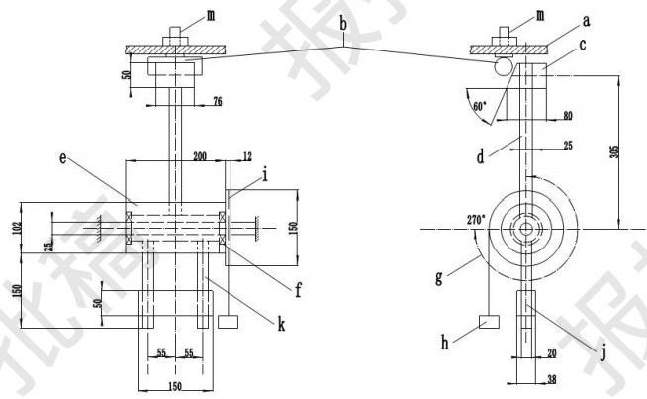
标引序号说明：
a 安装板； g—— 转动270°:
b—— 灭火装置； h—— 工作重锤；
c——锤头； j——配重块；
d——摆杆； k——配重臂；
e 钢轮毂； 滑轮；
f——球轴承； m——调节杆。
图 1 冲击试验装置
7.11 跌落试验
撞击面为一个带光滑平面的固定钢质平台，平台厚度不应小于75mm, 布氏硬度不小于200N/mm², 且有厚度不小于600 mm 的混凝土基础支撑。平台的尺寸不小于被试灭火装置的2倍。
灭火装置去除包装，装置底部至撞击面距离为2000 mm, 装置处于水平位置和垂直位置两种状态 下各进行一次跌落试验。试验后进行启动试验，检查灭火装置能否正常启动和喷放，并记录喷射时间。
7.12 绝缘电阻测定
试验采用绝缘电阻测试仪(也可用兆欧表或摇表),试验电压500Vd.c±50 Vd.c., 持续时间60 s±5 s。测试时应保证触点接触可靠，试验引线间绝缘电阻足够大，以保证读数正确。
7.13 灭火试验
7.13.1 试验基本要求 7.13.1.1 试验空间
试验空间的长度、宽度和高度值均应根据灭火装置实际保护空间确定，试验空间应相对密封。
7.13.1.2 测试仪器
7.13.1.2.1 试验空间为1 m²~5 m²的灭火试验测试仪器布置
氧浓度测试仪的位置：高度与木垛顶部(或燃料盘上沿)同高，水平位置为木垛中心(或燃料盘中 心)与试验空间墙壁距离的1/2处。
温度传感器的位置：燃料盘上方，距燃料盘上沿30mm。
7.13.1.2.2 试验空间大于5 m²的灭火试验测试仪器布置
氧浓度测试仪和温度传感器按照图2所示位置布置。

XF 499—XXXX
7.13.2 A 类木垛火灭火试验
7.13.2.1 试验模型
A类木垛火灭火试验模型由堆放在金属支架上的木条构成，木材采用云杉、冷杉或密度相当的松木。 木条应经干燥处理，使其含水率保持在9％～13％。木条由四层构成，方木的横截面、数量和长度见表3， 木垛层间呈直角交错放置，每层方木之间间隔均匀摆成正方形，将方木及层间钉起来形成木垛。
引燃用燃料盘为钢质正方形，面积见表3 ，燃料盘高度为100 mm ，用壁厚6 mm的钢板制成。燃料 为商业级正庚烷。
保护空间小于1 m3 ，试验模型由生产单位确定，但应确保在灭火期间，由于燃烧引起试验空间内氧 浓度的变化量不应超过1.5％。
7.13.2.2 灭火试验
将灭火装置布置在试验空间内，其喷口方向不应正对木垛，使灭火装置处于正常工作状态。
将木垛放在钢质试验架上，木垛底部距地面高度见表3 ，引燃盘置于木垛正下方，盘上沿距木垛底 部距离见表3，试验架的结构应使木垛底部充分暴露在大气中。在试验空间外引燃木垛，但不应受阳光、 雨雪等天气条件的影响，风速不大于3 m/s ，必要时可采取适当的防风措施。如在室内引燃木垛时，室 内空间容积应大于五倍试验空间容积。
将正庚烷注入引燃盘内，注入量见表 3 ，点燃正庚烷引燃木垛， 自由燃烧 3 min ，正庚烷耗尽后，
使木垛继续燃烧 3 min ，在试验空间外总预燃时间为 6min10 s ，预燃结束后将木垛移入试验空间，关
闭试验空间所有开口，手动启动灭火装置。在灭火期间，由于燃烧引起试验空间内氧浓度的变化量不应 超过 1.5％。
可通过温度传感器或红外摄像仪监测扑灭木垛明火的时间。灭火装置喷放结束后，试验空间维持密 封10 min浸渍期。
记录灭火装置扑灭明火的时间，观察10 min浸渍期内有无余火或复燃。
7.13.3 B 类火灭火试验
7.13.3.1 试验模型
B类火灭火模型为钢质正方形燃料盘，燃料盘面积见表3 ，燃料盘高度为100 mm ，用壁厚为6 mm的 钢板制成。燃料为商业级正庚烷。
保护空间小于1 m3 ，试验模型由生产单位确定，但应确保在灭火期间，由于燃烧引起试验空间内氧 浓度的变化量不应超过1.5％。
7.13.3.2 灭火试验
将灭火装置布置在试验空间内，其喷口方向不应正对燃料盘，使灭火装置处于正常工作状态。
燃料盘位于试验空间中央位置，燃料盘底部距地面高度见表3 。向燃料盘内注入30 mm厚正庚烷，液面 距燃料盘沿口距离不大于50 mm ，底部以清水作垫层。
表 3 灭火试验试验模型参数

试验模型参数 |  | 1 m3~5 m3 的试验空间 | 大于 5 m3 的试验空间
A  类木垛火 | 木条截面/mm | 40×40 | 40×40
A  类木垛火 | 木条数量 | 16 | 24
A  类木垛火 | 木条长度/mm | 300 | 450
A  类木垛火 | 引燃盘面积/m2 | 0.05 ±0.01 | 0.25±0.02
A  类木垛火 | 引燃盘正庚烷注入量/L | 0.7 | 1.6
A  类木垛火 | 木垛底部距地面高度 h/mm | 300 | 600

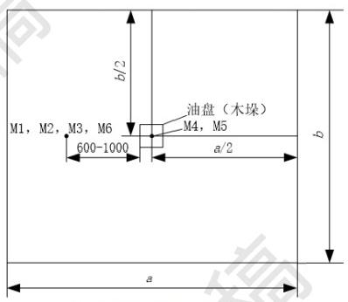

XF 499—XXXX

试验模型参数 |  | 1m³~5m³的试验空间 | 大于5m³的试验空间
 | 引燃盘上沿距木垛底部/mm | 200 | 300
B类火 | 燃料盘面积/m² | 0.1±0.01 | 0.25±0.02
B类火 | 燃料盘底部距地面高度h/mm | 200 | 300
点燃盘内正庚烷，预燃30s, 关闭试验空间所有开口，手动启动灭火装置。灭火装置启动时，由于 正庚烷的燃烧引起的试验空间内氧浓度不应低于正常大气条件下氧浓度0.5%,在灭火期间，由于正庚 烷的燃烧引起试验空间内氧浓度的变化量不应超过1.5%。
可通过温度传感器或红外摄像仪监测扑灭正庚烷火的时间。
7.14 浓度分布试验
7.14.1 试验空间
试验空间(图3a) 和 ( 图 3b) 的面积 (a×b) 、 高 度 (H) 应与生产单位公布的单个灭火装置的最 大覆盖面积、最大和最小高度相适应。试验空间应设可自行启闭超压泄放口(装置)。提供正对着燃料 罐的可关闭开口，以便在灭火装置启动前通风。在灭火装置喷口与墙之间安装一挡板，挡板的高度与试 验空间的高度一致。挡板与喷口的方向垂直，长度是试验空间较短墙体长度的20%。
单位为毫米
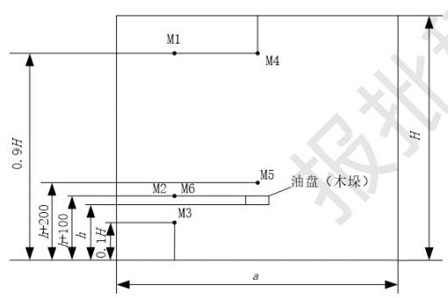
a) 试验空间布置主视图 b) 试验空间布置俯视图

标引序号说明：
M1～M3——氧浓度测量取样点；
M4～M6 测温点；
H——试验空间高度；
h——燃料盘或木垛底部距地面高度；
a—— 试验空间宽度；
b 试验空间长度。
图 2 试验空间大于5m³ 的 A 类木垛火、B 类火灭火试验布置示意图
7.14.2 测试仪器布置
最大高度浓度分布试验的氧浓度测试仪和温度传感器，各设置三个测量点，按图4位置放置；最小 高度浓度分布试验氧浓度测试仪和温度传感器，各设置一个测量点，设置在图4中M3、M5 处。
7.14.3 试验模型
试验模型为钢质圆罐，燃料罐内径为80mm, 高不小于100mm, 壁厚不小于3 mm。

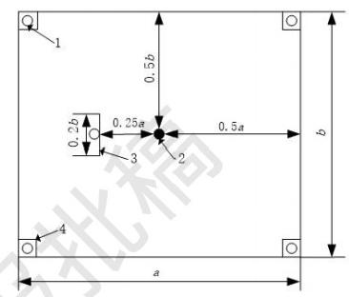

XF 499—XXXX

7.14.4 灭火试验
将灭火装置布置在灭火试验空间内，使灭火装置处于正常工作状态。
单位为毫米
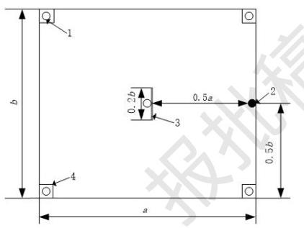
a) 布置示意图 A b) 布置示意图 B
标引序号说明：
1——燃料罐；
2 灭火装置；
3 挡板；
4——通风口；
a——试验空间宽度；
b——试验空间长度。
注1: 布置示意图1中灭火装置安装在中央位置。
注2: 布置示意图2中灭火装置安装在侧墙位置。

图 3 浓度分布试验布置示意图
对于单台灭火装置保护空间不大于5m³ 浓度分布试验，试验空间内布置三只燃料罐。将两个燃料罐 分别置于试验空间上、下对角位置，下部燃料罐置于地面上，距相邻墙各50 mm, 上部燃料罐罐口距屋 顶300 mm, 距相邻墙各50 mm, 另外在挡板后的地面上在放置一燃料罐。
对于单台灭火装置保护空间大于5m³ 浓度分布试验，试验空间内布置五只燃料罐。将四个燃料罐分 别置于试验空间四墙面对角位置，最小高度试验的四个燃料罐置于地面上；最大高度试验的四个燃料罐 为两上两下交错放置，下部燃料罐置于地面上，距相邻墙各50mm, 上部燃料罐罐口距屋顶300mm,
距相邻墙各50 mm; 另外在挡板后的地面上在放置一燃料罐。
燃料罐内加入50mm 的正庚烷，液面距燃料罐罐口不小于50mm, 底部以清水作垫层。点燃燃料罐 内正庚烷，预燃30 s, 关闭试验空间所有开口，手动启动灭火装置。灭火装置启动时，由于正庚烷的燃 烧引起的试验空间内氧浓度不应低于正常大气条件下氧浓度0.5%,在灭火期间，由于正庚烷的燃烧引 起试验空间内氧浓度的变化量不应超过1.5%。
可通过温度传感器或红外摄像仪监测扑灭正庚烷火的时间。
单位为毫米

XF 499—XXXX

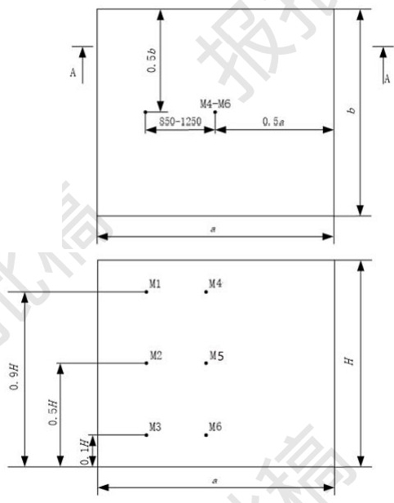
标引序号说明：
M1～M3 氧浓度测量取样点；
M4～M6——测温点；
H——试验空间高度；
a——试验空间宽度；
b——试验空间长度。
图 4 浓度分布试验测量点布置示意图

7.15 联动试验
将相同规格的灭火装置与控制装置进行连接，分别在自动、手动启动方式下进行联动，观察灭火装 置的启动情况，反馈元件是否有信号输出，启动状态显示是否准确。

7.16 电引发器性能试验

7.16.1 启 动 电 流 测 定
将电引发器两引线分别接在恒流源两端，在额定电压下，调节电流输出直至电引发器动作，试验电 引发器的数目为10具。取10次试验结果的最大值作为测定结果。

7.16.2 安全电流测定
将电引发器两引线分别接在恒流源两端，在额定电压下，给电引发器通以200mA 的电流，通电时 间 5min 。 试验电引发器的数目为10具。记录10具电引发器的动作情况。

7.16.3 静电感度试验
静电放电对电引发器的作用可以等效看成充电到一定电压的电容器，通过一规定电阻，对电引发器 进行放电。静电感度试验原理如图5所示。

XF 499—XXXX
模拟人体带电静电感度时，电容器电容为500pF±25pF,串联放电电阻为5000 Ω±250 Ω,直流高压 电源输出电压为25000Vd.c.±500 Vd.c.。用充电到25000 Vd.c.±500 Vd.c.的500pF±25pF电容器，通过5 000 Ω±250 Ω的电阻对电引发器两引线进行放电。

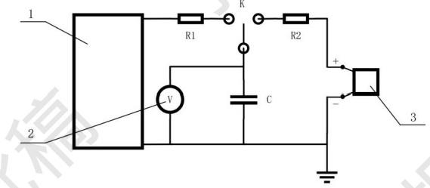
标引序号说明：
1 直流高压电源；
2——静电电压表；
3——被测试电引发器；
R1——充电电阻；
R2——串联放电电阻；
K 高压开关；
C——电容。
图5 静电放电试验原理图
7.16.4 动作可靠性试验
经安全电流检查后的30具电引发器，通以启动电流进行动作试验，记录电引发器动作情况。
7.16.5 杂散电流试验 7.16.5.1 仪器设备
7.16.5.1.1 杂散电流试验仪应符合下列要求： a) 输出脉冲幅度：100mA±5mA;
b) 输出脉冲宽度：300ms±5 ms;
c) 脉冲前沿时间：不大于2ms;
d) 脉冲周期：500ms±10ms;
e) 脉冲个数：不少于2000个；
f) 最大载荷能力：10Ω。
7.16.5.1.2 电阻测量仪应符合下列要求：
a) 量程：0.1 Ω~20 Ω;
b) 测量精度：不低于±1%;
以上内容仅为本文档的试下载部分，为可阅读页数的一半内容。如要下载或阅读全文，请访问：https://d.book118.com/006104144021010051

